Уважаемая Валентина Владимировна!
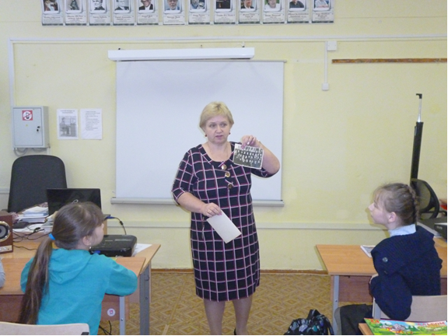
Когда мы с ребятами готовились поздравить Вас с юбилеем, то нам было интересно узнать как можно больше о нашей знаменитой землячке. Мы воспользовались сведениями из интернета. Ещё очень интересные факты узнали от нашей учительницы Гороховой Натальи Витальевны. Она рассказала нам о том, что её мама Разживина Маргарита училась вместе с Вами в 32-й школе г. Ярославля, только в параллельных классах. Что жили недалеко друг от друга на Красном Перекопе, общались не только в школе, но и после уроков. Наталья Витальевна показала нам фотографии тех лет (6 и 7 класс). Мы пытались найти Вас среди учеников, но наши мнения разошлись. Мы попросили рассказать подробнее, Наталья Витальевна ответила так: «Когда я была маленькой, мама часто рассказывала о своём детстве. К сожалению, многое забылось, но я горжусь тем, что моя мама знала лично Валентину Владимировну - первую женщину, покорившую космос». А мы гордимся тем, что именно в нашей школе есть семья, в которой лично были с Вами знакомы. И рады, что имеем возможность поздравить Вас с Юбилеем!

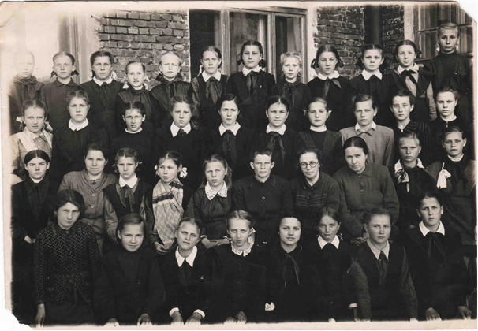

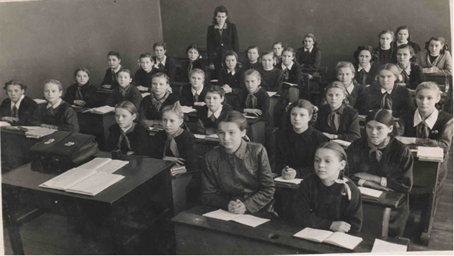
Команда МБОУ Скоковской средней школы: Колесова А., Крюкова Д., Набатов И., Иванова Е., Мамедов Э.

Вас поздравляет команда МБОУ Скоковской средней школы Даниловского района Ярославской области: Колесова А., Крюкова Д., Набатов И, Иванова Е., Мамедов Э., Карташова С. В., Горохова Н. В.

